4.Ceran; “mayoz bölünmeyle ..1.. yarıya inmeyip
sonrasında döllenme olmasaydı ..2.. korunmazdı.”

Ceran’ın söylediği ifadede 1 ve 2 numaralı boşluklar
aşağıdakilerden hangisi gibi doldurulursa doğru olarak
tamamlanır?
1. 2.
- Canlı türleri Tür içi kormozom sayısı
- Kromozom sayısı Genetik çeşitlilik
- Hücre sayısı DNA dizilişi
- Kromozom sayısı Tür içi kormozom sayısı

5.Görselde yıldızın doğumu ile ölümü arasında geçen
sıralama yer almaktadır.
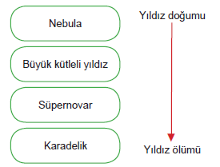
Buna göre aşağıdakilerden hangisi söylenebilir?
- Yıldız oluşumunun ana kaynağı Süpernovadır.
- Süpernova sonucu yıldızların hayatı sonlanır.
- Karadelikler de bir yıldızdır.
- Yıldızlar doğar, büyür ve sonsuzdurlar.

6.İdris “dünyamız güneş sisteminde yer alan bir
gezegendir. Güneş sistemi ise ..I.. yapıda olan ..II..
galaksisinde bulunur.

İdris’in cümlesinde boş bırakılan yerler aşağıdakilerden hangisi gibi doldurulursa doğru olarak tamamlanır?
I. II.
- Sarmal Andromeda
- Düzensiz Samanyolu
- Eliptik Andromeda
- Sarmal Samanyolu

7. Talha “büyük patlama” teorisi hakkında aşağıdaki
bilgileri veriyor:

I. Newton tarafından ileri sürülmüştür.
II. Evrenin bir başlangıcı ve sonu vardır.
III. Evren sürekli genişlemektedir.

Talha’nın verdiği bilgilerden hangileri doğrudur?

A) II ve III B) I ve III
C) I ve II D) I, II ve III

8.
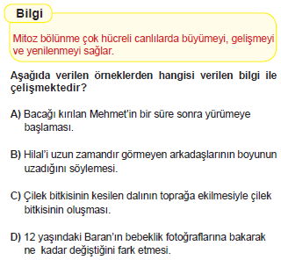

9.
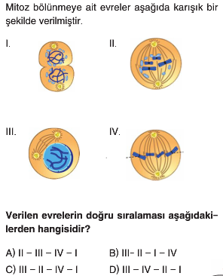

10.
